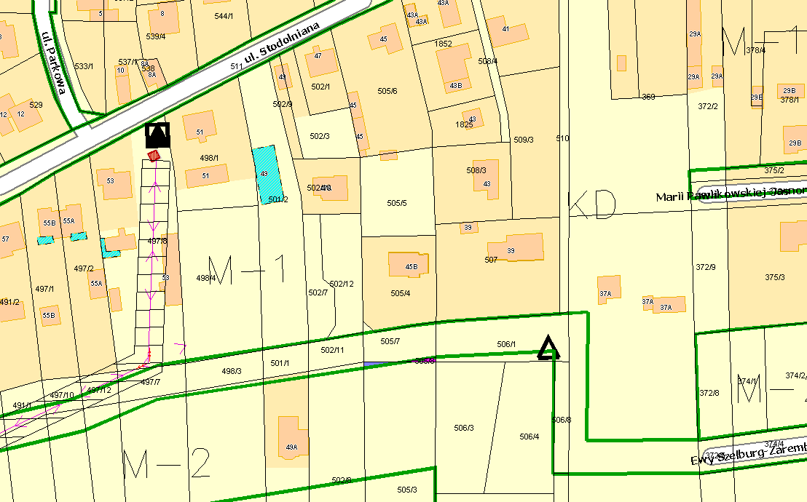
Działka miejska ozn. nr 505/8 przeznaczona pod MN-2

Działka prywatna ozn. nr 505/9 przeznaczona pod KD

